
信息安全技术实验报告
[密码学综合设计实验]
姓名： | 郑增灿
学号： | 216000909
课程名称： | 信息安全技术
所在学院： | 信息科学与工程学院
专业班级： | 21级阳明创新班
任课教师： | 严迪群

实验项目名称 | 密码学综合设计实验
一、实验目的与要求：
安全通信是指两个用户在通信时不希望第三方监听。为此，他们需要以一种不易被窃听或拦截的方式进行交流。我们使用CrypTool2.1来模拟大致的过程，操作步骤如下：
- 用户A通过RSA生成其公钥和私钥
- 用户B通过RSA生成其公钥和私钥
- 用户A创建一个文件（例如message.txt包含学号姓名信息）并输入一些字符串
- 用户A为DES选择一个密钥（key）
- 用户A使用DES用密钥key加密message.txt并获得密文（cipher.txt）
- 用户A使用RSA用用户B的公钥加密密钥key（key.txt）
- 用户A使用MD5获取message.txt的哈希码（hash.txt）
- 用户A通过RSA用用户A的私钥加密hash.txt（signature.txt）
- 用户A将cipher.txt、key.txt、signature.txt发送给用户B
- 用户B用他的私钥解密key.txt并获得密钥key
- 用户B使用密钥解密cipher.txt并获得message.txt
- 用户B使用用户A的公钥解密signature.txt并获得hash.txt
- 用户B使用MD5计算提取的message.txt的哈希码（hash_extracted.txt）
- 用户B比较hash.txt和hash_extracted.txt之间的差异以检查消息的完整性
- 任务结束
实验要求：
DES密钥key为自己的学号
二、实验环境：

Windows10系统
CrypTool 2.1软件
三、实验方法（原理、流程图）
3.1 RSA算法
1、原理
算法本身基于一个简单的数论知识：给出两个素数，很容易将它们相乘，然而给出它们的乘积，想得到这两个素数就显得尤为困难。如果能够解决大整数（比如几百位的整数）分解的快速方法，那么 RSA 算法将轻易被破解。
2、公钥和私钥的生成
RSA算法由两个密钥，即公钥和私钥组成。
1）准备两个非常大的素数p和q（转换成二进制后1024个二进制位或者更多，位数越多越难破解）；
2）利用字符串模拟计算大素数p和q 的乘积n=pq；
3）同样方法计算m=(p-1)(q-1),这里的m为n的欧拉函数；
4）找到一个数e(1<e<m)，满足gcd(m,e)=1(即e和m互素)；
5）计算e在模m域上的逆元d(满足ed mod m=1);
6）至此，公钥和私钥生成完毕：(n,e)为公钥，(n,d)为私钥;
3、RSA加密
对于明文x，用公钥(n,e)对x加密的过程，就是将x转换成数字(字符串的话取其ASCII码或者unicode值)，然后通过幂取模计算出y，其中y就是密文；
4、RSA解密
对于密文y，用私钥(n,d)对y进行解密的过程和加密类似，同样是计算幂取模：
3.2 DES加密
我们可以将DES加密过程分为以下三部分：
（1）明文的加密的整体过程
（2）F轮函数解析
（3）密钥的形成过程
1.明文的加密整体过程
（1) 输入64bit的明文进行IP置换，分成左右两个分支各为32bit, 左边：32bitL0,右边：32bitR0
(2) 右分支：L1 = R0 左分支：引入48bit 的密钥，R1=L0 异或 f(R0,K1)
(3) 相同的操作进行16次的运算循环，算出相应的，R1~R16，L0~L16
（4）最后在进行IP的逆序置换，将左右两个分支再次合并为64bit密文
（5）我们将上述过程画出流程图如下：
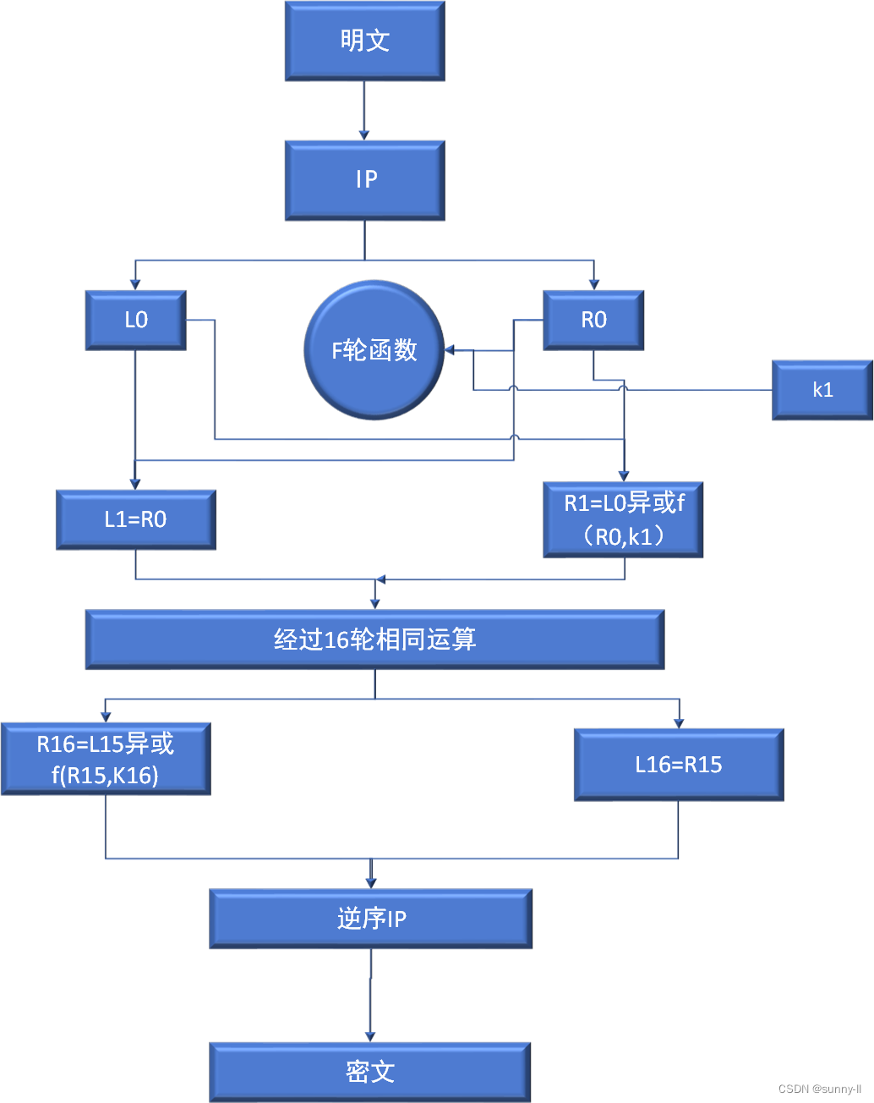
2、F轮函数解析
(1）IP置换
（2）E扩展：将32bit的R0扩展为48bit的R0,其中扩展图为：
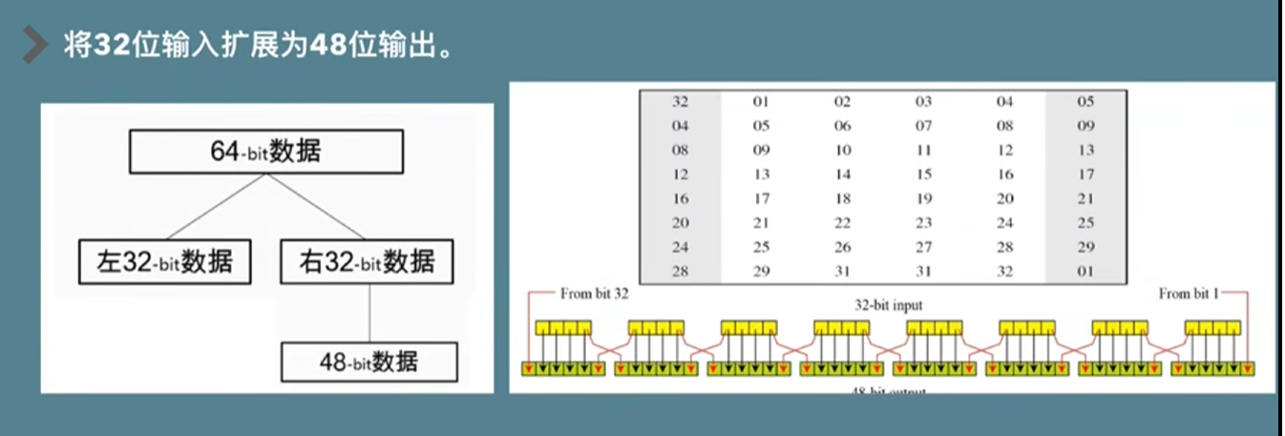
（3）异或：将48bit的R0于48bit的K1进行异或。
（4）S盒压缩处理 ：大盒子里有8块6bit 的小盒子，刚好容纳48bit的二进制数，盒子的特点是6进4出，出了盒子就变成了32bit的二进制数。
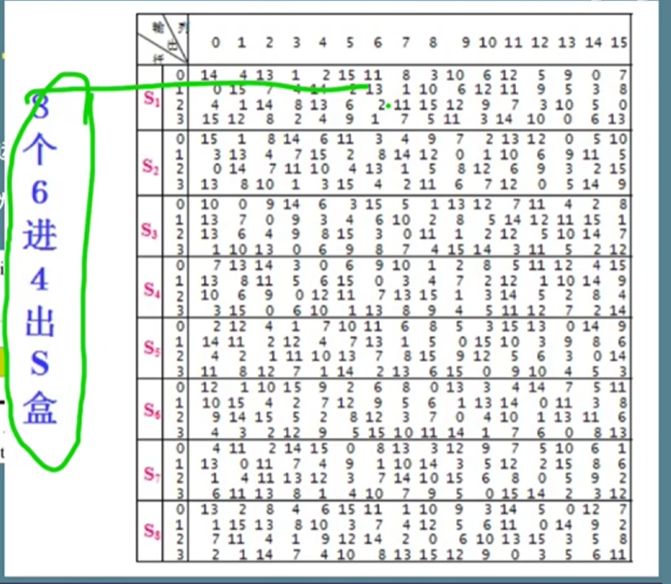
（5）IP逆序置换
3.密钥的形成过程
（1）密钥原本为64bit ,去掉8位校验位，剩余56位参与运算。
（2）按照交换规则，生成16位48bit的轮密钥。
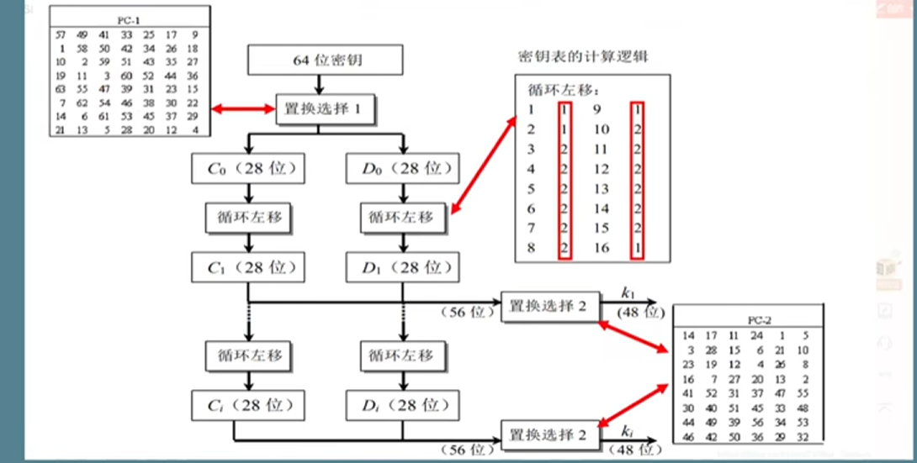
3.3 MD5算法
MD5（单向散列算法） 的全称是Message-Digest Algorithm 5（信息-摘要算法），经MD2、MD3和MD4发展而来。MD5算法的使用不需要支付任何版权费用。

MD5功能：
一、输入任意长度的信息，经过处理，输出为128位的信息（数字指纹）；
二、不同的输入得到的不同的结果（唯一性）；
三、根据128位的输出结果不可能反推出输入的信息（不可逆）；

MD5用途：
1、 防止被篡改 ：
1）比如发送一个电子文档，发送前，我先得到MD5的输出结果a。然后在对方收到电子文档后，对方也得到一个MD5的输出结果b。如果a与b一样就代表中途未被篡改。、
2）比如我提供文件下载，为了防止不法分子在安装程序中添加木马，我可以在网站上公布由安装文件得到的MD5输出结果。
3）SVN在检测文件是否在CheckOut后被修改过，也是用到了MD5.
2、 防止直接看到明文 ：
现在很多网站在数据库存储用户的密码的时候都是存储用户密码的MD5值。这样就算不法分子得到数据库的用户密码的MD5值，也无法知道用户的密码(其实这样是不安全的，后面我会提到)。（比如在UNIX系统中用户的密码就是以MD5（或其它类似的算法）经加密后存储在文件系统中。当用户登录的时候，系统把用户输入的密码计算成MD5值，然后再去和保存在文件系统中的MD5值进行比较，进而确定输入的密码是否正确。通过这样的步骤，系统在并不知道用户密码的明码的情况下就可以确定用户登录系统的合法性。这不但可以避免用户的密码被具有系统管理员权限的用户知道，而且还在一定程度上增加了密码被破解的难度。）
3、 防止抵赖（数字签名）：
这需要一个第三方认证机构。例如A写了一个文件，认证机构对此文件用MD5算法产生摘要信息并做好记录。若以后A说这文件不是他写的，权威机构只需对此文件重新产生摘要信息，然后跟记录在册的摘要信息进行比对，相同的话，就证明是A写的了。这就是所谓的“数字签名”。

MD5算法过程：
对MD5算法简要的叙述可以为：MD5以512位分组来处理输入的信息，且每一分组又被划分为16个32位子分组，经过了一系列的处理后，算法的输出由四个32位分组组成，将这四个32位分组级联后将生成一个128位散列值。
一、填充：如果输入信息的长度(bit)对512求余的结果不等于448，就需要填充使得对512求余的结果等于448。填充的方法是填充一个1和n个0。填充完后，信息的长度就为N*512+448(bit)；
二、记录信息长度：用64位来存储填充前信息长度。这64位加在第一步结果的后面，这样信息长度就变为N*512+448+64=(N+1)*512位。
三、装入标准的幻数（四个整数）：标准的幻数（物理顺序）是（A=(01234567) ₁₆ ，B=(89ABCDEF) ₁₆ ，C=(FEDCBA98) ₁₆ ，D=(76543210) ₁₆ ）。如果在程序中定义应该是（A=0X67452301L，B=0XEFCDAB89L，C=0X98BADCFEL，D=0X10325476L）。有点晕哈，其实想一想就明白了。
四、四轮循环运算：循环的次数是分组的个数（N+1）
四、实验过程、步骤及内容
4.1 RSA算法为非对称加密算法，需要生成不同用户的公钥和私钥。
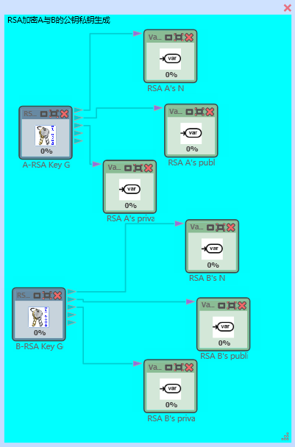
4.2 我们选择我们的学号作为用户A使用DES加密算法的密钥key，并使用该密钥key来加密我们想要传输的信息message.txt，获得密文cipher.txt，并将密文cipher.txt发送给用户B。
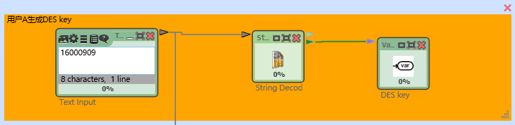
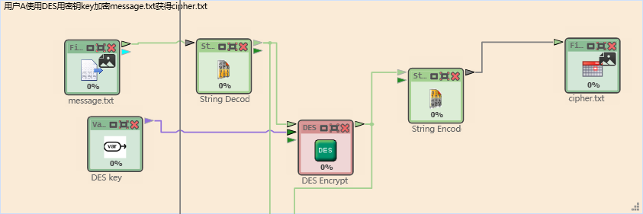
4.3 接下来为了让DES的密钥能够顺利传递给B，用户A使用RSA算法用用户B的公钥来加密密钥key，得到key.txt，并将key.txt发送给用户B。
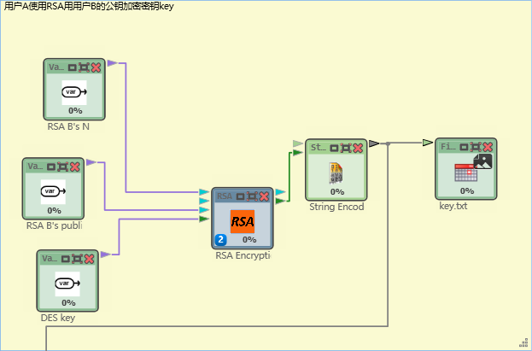
4.4 为了判断中途是否会受到中间人攻击而篡改文件信息，用户A还是用MD5算法得到了message.txt的哈希码hash.txt。
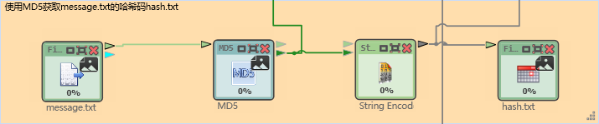
4.5 为了传递hash.txt，用户A使用自己的私钥加密了hash.txt文件为signature.txt文件。这样做的目的能够产生一个数字签名的效果，是外部通信的人明确这个消息时用户A所发送的。
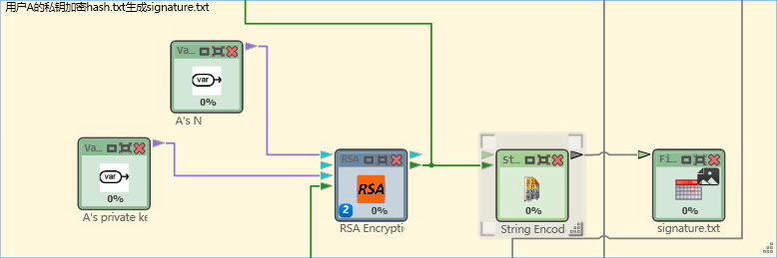
4.6 用户B在接收到密文cipher.txt、加密后的密钥key.txt和加密后的hash值signature.txt后。首先采用RSA算法使用自己的密钥来破解key.txt从而获取DES算法的key。
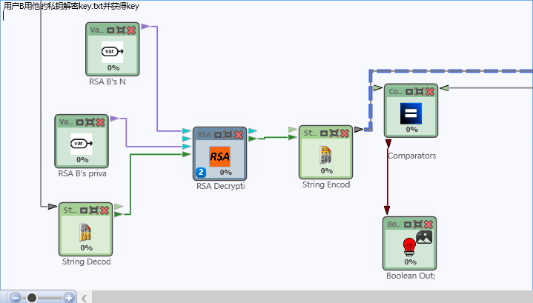
4.7 接下来用户B使用破解得到的key来破解接收得到的密文cipher.txt，得到传送的明文message.txt。
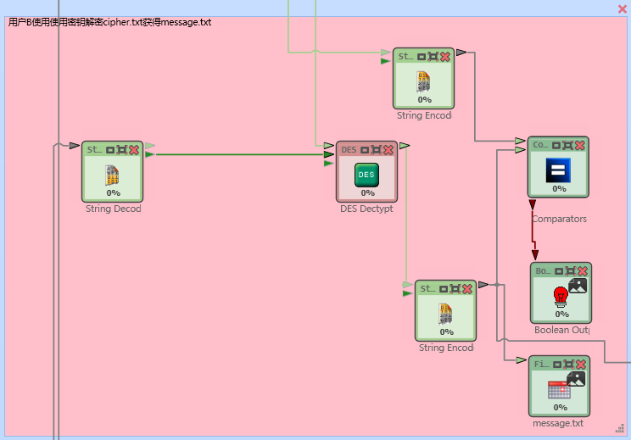
4.8 用户B使用用户A的公钥对用户A私钥加密过的hash密文signature.txt进行解密，得到传递过来的hash.txt。
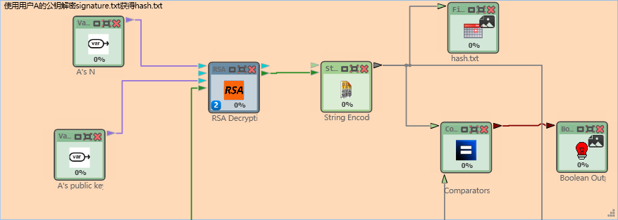
4.9 对破解得到的明文message.txt计算哈希值，得到hash_extracted.txt的的哈希码，将这个哈希值与传递来的哈希值hash.txt进行比较，观察传递的信息文件是否被篡改以检查消息的完整性。
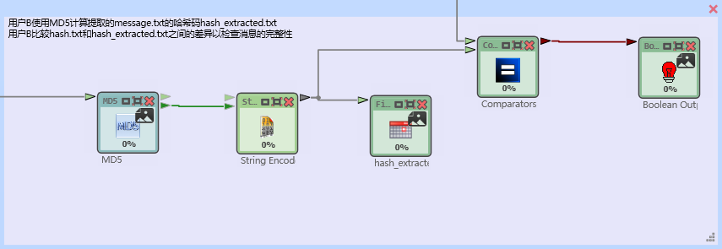
4.10 以下展示的是我们整个系统的整体框架。
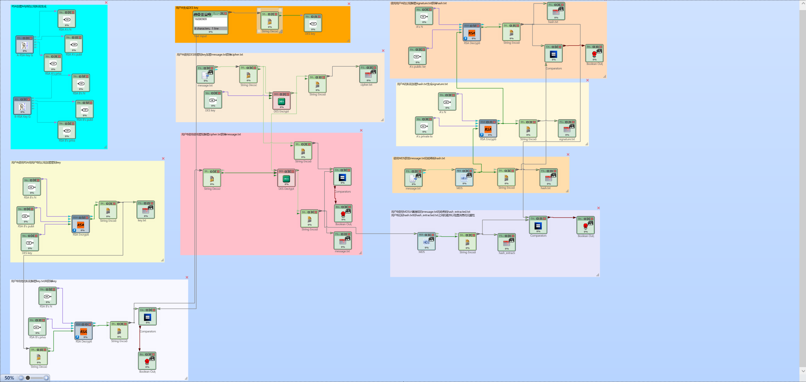
五、实验数据（现象）处理分析
5.1 实验运行结果正常，各项信息传递无误：
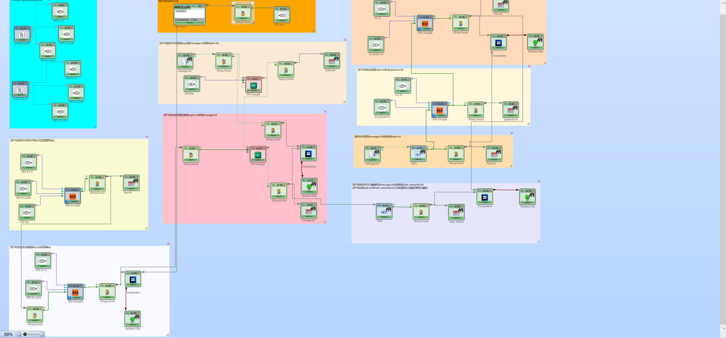
5.2 用户A所生成文件：
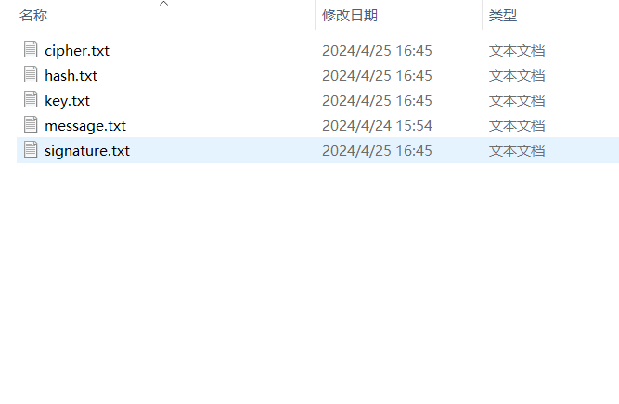
5.3 用户B所生成的文件：
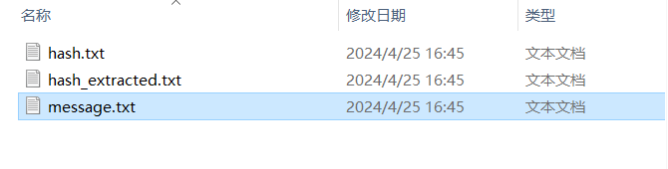

六、实验结论
通过本次密码学综合设计实验，我们成功地模拟了安全通信的过程，并且验证了非对称加密、对称加密以及数字签名在保障信息传输安全中的重要性和有效性。实验结果表明，所采用的加密和验证方法能够达到预期的安全目标。
- 非对称加密（RSA）的有效性：通过使用RSA算法生成公钥和私钥，我们实现了密钥的安全交换。用户A利用用户B的公钥加密DES算法的密钥，确保了密钥在传输过程中的安全性。
- 对称加密（DES）的应用：DES算法的使用展现了对称加密在数据加密方面的高效性。我们选择学号作为密钥，不仅因为其唯一性，也因为它与用户个人直接相关，便于记忆和管理。
- 数字签名（MD5）的作用：通过MD5算法生成的哈希值和随后的数字签名过程，我们确保了信息的完整性和不可否认性。用户B通过比较收到的哈希值和自行计算的哈希值，验证了信息在传输过程中未被篡改。
- 实验流程的合理性：实验步骤清晰，操作顺序合理，从密钥生成到信息的最终验证，每一步都为信息安全提供了必要的保障。
- 安全性的验证：实验中，用户B成功解密了密文，验证了数字签名，并确认了信息的完整性。这一过程展示了整个通信过程中的安全措施的有效性。
- 实验局限性：尽管实验取得了成功，但也应注意到DES算法和MD5算法在当前的安全标准下已不被认为是最安全的加密和哈希算法。在实际应用中，应考虑使用更先进的加密标准，如AES和SHA-256。
- 未来展望：本次实验为理解密码学在信息安全中的作用提供了实践基础。未来的工作可以探索更复杂的密码学技术，如量子加密，以及它们在不同通信场景下的应用。
综上所述，本实验不仅加深了对密码学基本概念的理解，而且提高了我们对实际应用中信息安全重要性的认识。通过本次实验，我们学会了如何综合运用不同的密码学工具来保护信息的安全。
七、教师批阅意见：

成绩评定：

教师签字：
年 月 日
八、备注：

